Data Intelligence Challenge: ETL, indicadores y decisiones con datos de NovaMarket, VidaPlus y RutaExpress
Learning Activity 3 · Tercer periodo · Universidad EAN, Ingeniería de Sistemas
Estudiante: Daniel Felipe Mahecha Peña

Tabla de contenido
- Objetivo e introducción
- Metodología ETL y herramientas
- Desarrollo del laboratorio (Ejercicios 1 a 4)
- Tabla comparativa de hallazgos y calidad de datos
- Tres preguntas sobre ETL
- Conclusiones y recomendaciones
- Fuentes y referencias
- Anexos

1. Objetivo e introducción
Objetivo. Aplicar procesos ETL (extraer, transformar y cargar) para preparar, analizar y visualizar datos empresariales con Power BI y Python, generando indicadores verificables que respalden decisiones gerenciales.
Como analista de sistemas de información se recibieron cuatro conjuntos de datos de tres organizaciones: NovaMarket (comercio minorista: ventas y clientes), VidaPlus (salud: atenciones) y RutaExpress (logística: envíos). Cada archivo CSV tiene 36 registros (144 en total) e incluye anomalías intencionales que debían identificarse y documentarse. Los ejercicios 1 y 2 se resolvieron en Power BI Desktop y los ejercicios 3 y 4 en Python (pandas y matplotlib). En todos los casos se conservaron intactos los CSV originales y se trabajó sobre copias depuradas, sin inventar valores: lo inválido se marcó como faltante o se etiquetó.

2. Metodología ETL y herramientas
Procedimiento aplicado en los cuatro ejercicios:
- E (Extraer): importar el CSV, mostrar filas, columnas y tipos, y capturar el estado original (valores faltantes, textos con variantes, rangos imposibles).
- T (Transformar): estandarizar textos, convertir tipos, validar rangos, marcar anomalías con un criterio explícito y crear columnas de análisis.
- L (Cargar): Power BI mediante Cerrar y aplicar al modelo; Python mediante exportación de un CSV depurado y uso del DataFrame para el análisis.
- Analizar y comunicar: calcular los indicadores solicitados, graficar y justificar una decisión con cifras.
Organización del proyecto: data/original (CSV sin modificar), data/limpio (CSV depurados), notebooks (código Python con sus salidas), graficos (imágenes generadas), powerbi (archivos .pbix) e informe (capturas numeradas y este documento).

3. Desarrollo del laboratorio

3.1 Ejercicio 1: NovaMarket, ingresos y calidad de ventas (Power BI)
Enunciado. La gerencia necesita identificar los productos, regiones y canales de mayores ingresos y verificar errores de facturación. Archivo: 01_NovaMarket_Ventas.csv (36 registros, 9 columnas).
Extraer. Se importó el CSV con Power Query (36 filas, 9 columnas). Hallazgos: la región norte (V009) y el canal web (V028) venían con espacios y minúsculas, por lo que Power Query mostraba 4 valores distintos donde debía haber 3. Además, al leer Ingreso_Registrado con la configuración regional de Colombia, el punto decimal de valores como 532000.0 se interpretó como separador de miles (5.320.000), lo que inflaba el total registrado 10 veces (127,49 millones). Se corrigió leyendo la columna con cultura en-US.
Transformar. Se aplicó Recortar y Poner en mayúsculas cada palabra a Región y Canal, se verificaron los tipos (fecha, enteros y decimales) y se crearon tres columnas: Ingreso_Esperado = Unidades × Precio_Unitario × (1 − Descuento_Pct / 100), Diferencia = Ingreso_Registrado − Ingreso_Esperado y Discrepancia (Sí o No) para contar las filas con error.
Cargar. Con Cerrar y aplicar se cargó la tabla Ventas al modelo y se crearon medidas DAX para los totales, la diferencia y el conteo de discrepancias.
Indicadores
Indicador | Valor
Ingreso esperado total | 12.723.750 COP
Ingreso registrado total | 12.748.750 COP
Diferencia total | +25.000 COP
Filas con discrepancia | 1 de 36 (V020: 6 unidades × 45.000 = 270.000 esperados, 295.000 registrados)
Top 3 productos | Monitor 4.455.000 · Mouse 3.251.250 · Teclado 2.992.500
Ingresos por región | Centro 5.114.500 · Sur 4.241.250 · Norte 3.393.000
Ingresos por canal | Distribuidor 5.114.500 · Tienda 3.881.250 · Web 3.753.000
Visualizaciones. Barras por producto (esperado frente a registrado), columnas por región y por canal, tarjetas con los cuatro indicadores y una tabla filtrada con la única fila con discrepancia.
Decisión. Se recomienda priorizar el producto Monitor y el canal Distribuidor. Monitor genera el 34,9 % del ingreso registrado y no presenta errores de facturación; los tres primeros productos suman 10.698.750 COP (83,9 %). Cada producto vendió exactamente 45 unidades, así que la diferencia de ingresos no viene del volumen sino del precio unitario: Monitor lidera por su precio. El canal Distribuidor aporta 5.114.500 COP (40,1 %). Limitación: región y canal casi coinciden (Centro = Distribuidor y Norte = Web en las 24 ventas de esas regiones; solo V028 combina Sur con Web), por lo que con estos datos no se puede separar el efecto de la región del efecto del canal. En facturación, el error es mínimo (0,2 % del total) pero debe revisarse el registro V020 de Audífonos antes del cierre.
Capturas del ejercicio 1
- Captura E1.1: Power Query con el CSV original (36 filas, 9 columnas) y los valores norte y web visibles.
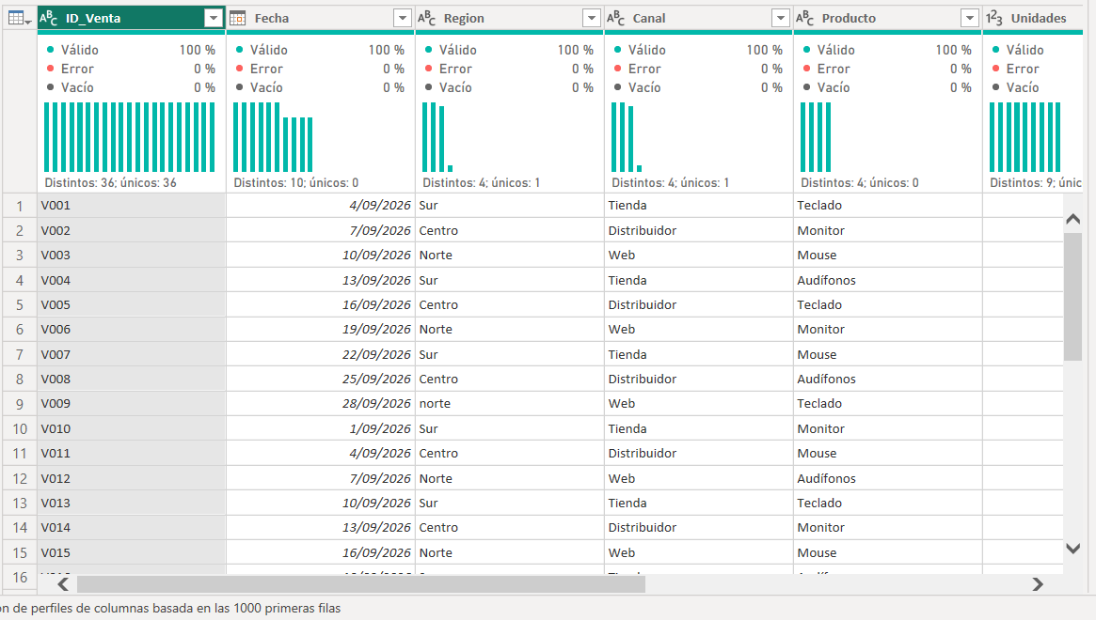
- Captura E1.2: Pasos aplicados y columnas Ingreso_Esperado, Diferencia y Discrepanc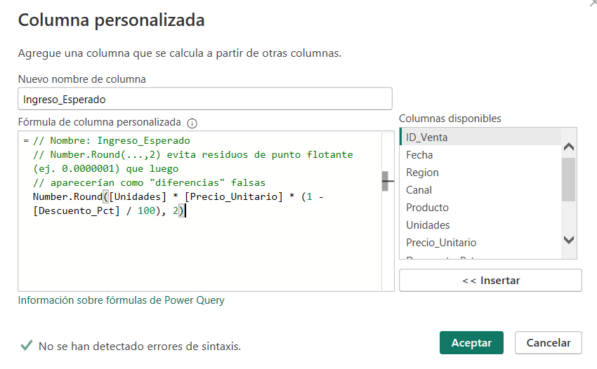
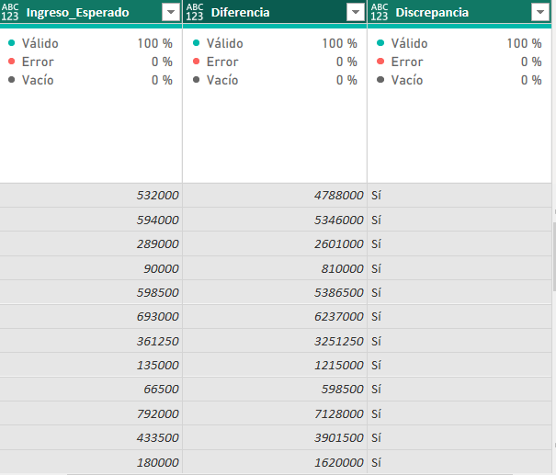
- Captura E1.3: vista Datos con la tabla cargada.
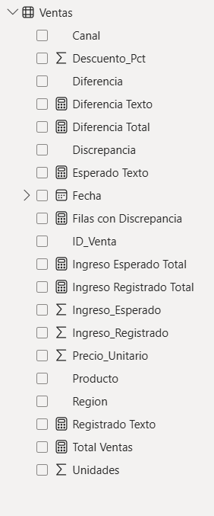
- Captura E1.4: tablero final con tarjetas, gráficos y la tabla de discrepancias.
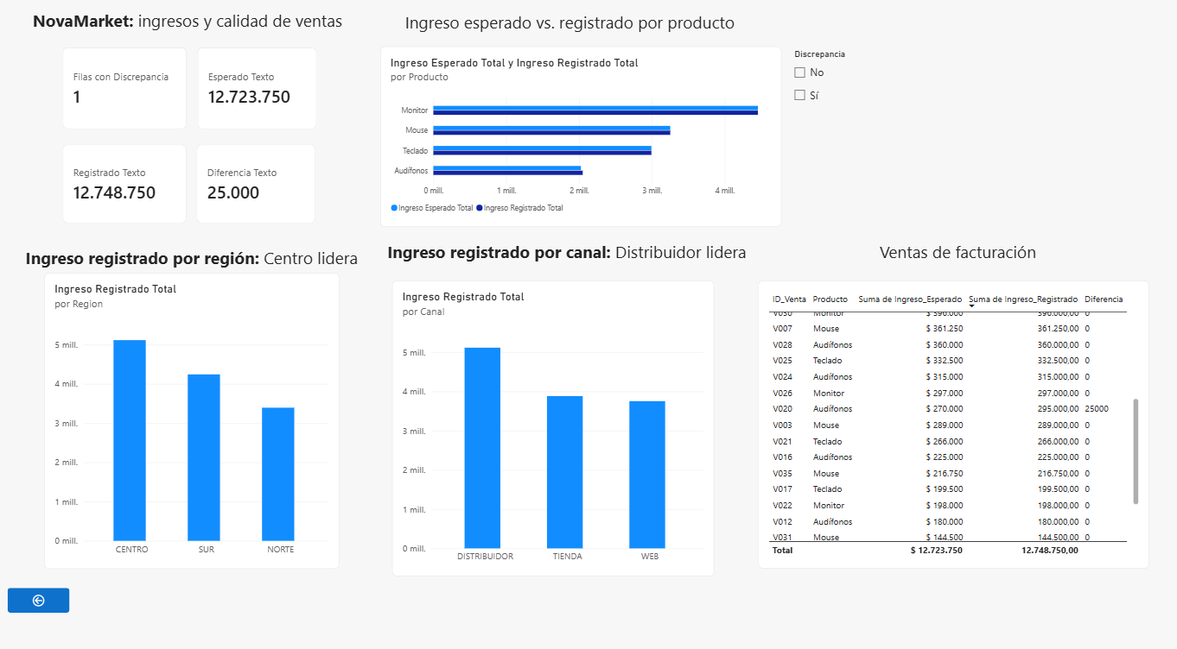
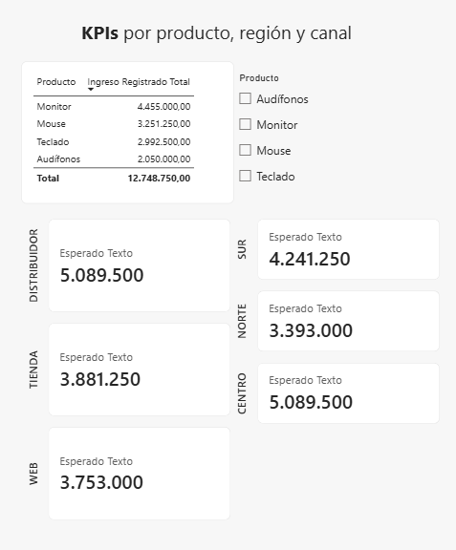

3.2 Ejercicio 2: VidaPlus, oportunidad del servicio (Power BI)
Enunciado. La dirección necesita conocer las demoras y la satisfacción de los usuarios. Archivo: 02_VidaPlus_Atenciones.csv (36 registros, 7 columnas).
Extraer. 36 filas y 7 columnas. Anomalías: la sede centro (A006) con espacio y minúscula, el tiempo de espera vacío en A018 y una satisfacción de 6 en A026, fuera del rango 1 a 5.
Transformar. Se normalizaron Sede, Servicio y Estado (recortar y capitalizar) y se convirtieron Espera_Min y Satisfaccion_1a5 a números enteros, dejando el vacío como null. Se crearon Satisfaccion_Valida (solo valores de 1 a 5; el 6 queda como inválido sin reemplazarlo), Intervalo_Espera (≤20, 21–40, >40 minutos y Sin clasificar cuando no hay tiempo) y Validacion para etiquetar las filas problemáticas. Un detalle técnico: la columna personalizada quedó con tipo texto y fue necesario convertirla a número entero para que AVERAGE funcionara.
Cargar. Cerrar y aplicar, tabla Atenciones y medidas DAX.
Indicadores
Indicador | Valor
Atenciones totales / atendidas / canceladas | 36 / 24 / 12
Espera promedio por sede (tiempos válidos) | Sur 51,0 · Centro 37,8 · Norte 33,0 minutos
Esperas mayores a 40 minutos | 18 de 35 = 51,4 %
Denominador | 35 atenciones con tiempo válido (se excluye A018)
Satisfacción promedio por servicio (valores válidos) | Consulta 3,25 (12) · Laboratorio 3,08 (12) · Urgencias 2,64 (11)
Intervalos de espera | ≤20: 5 · 21–40: 12 · >40: 18 · Sin clasificar: 1
Distribución de satisfacción (35 válidas) | 7 atenciones en cada puntaje del 1 al 5
Por sede, el porcentaje de esperas mayores a 40 minutos es 46,2 % en Centro (6 de 13), 50,0 % en Sur (6 de 12) y 60,0 % en Norte (6 de 10).
Visualizaciones. Columnas de espera promedio por sede, distribución de satisfacción, barras de satisfacción por servicio, intervalos de espera, tarjetas y una tabla con los datos inválidos (A018 y A026).
Decisión. Requiere atención prioritaria la sede Sur y su servicio de Urgencias: tiene la mayor espera promedio (51,0 minutos, la única sobre 50), la menor satisfacción (2,64) y concentra las 12 cancelaciones, que son el 100 % de las del conjunto. Como cada sede ofrece básicamente un solo servicio (Sur = Urgencias, Norte = Consulta, Centro = Laboratorio), no se puede separar el efecto de la sede del efecto del servicio. Norte merece seguimiento secundario: tiene el menor promedio, pero el 60 % de sus esperas válidas supera los 40 minutos. Observación de calidad: las atenciones canceladas registran espera y satisfacción, algo inusual que conviene revisar en el proceso de captura.
Capturas del ejercicio 2
- Captura E2.1: origen en Power Query (36 filas, 7 columnas), variante centro y vacío en Espera_Min.
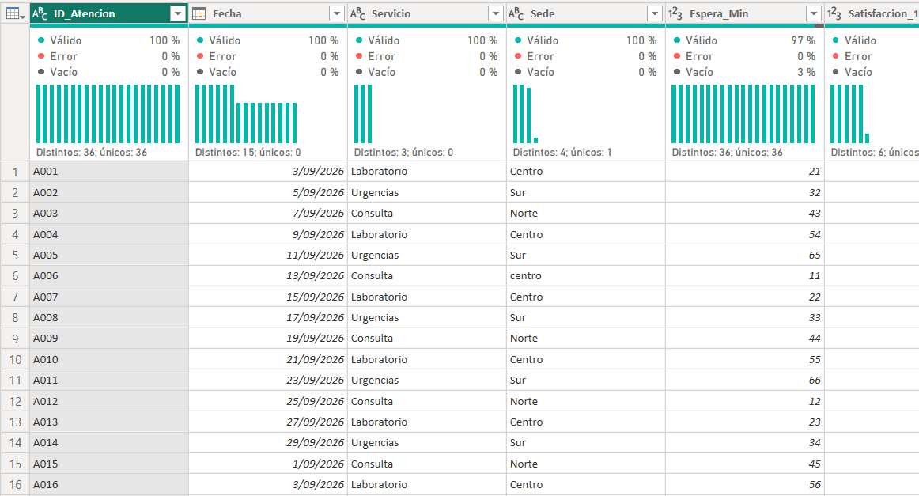
- Captura E2.2: validaciones, con los pasos aplicados y las filas A018 y A026 marcadas.
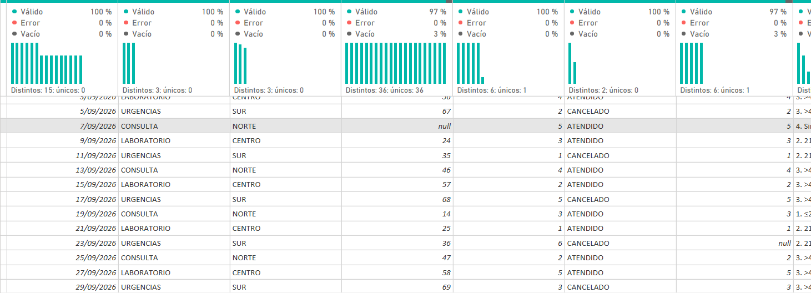
- Captura E2.3: tabla cargada con Intervalo_Espera, Satisfaccion_Valida y Validacion.
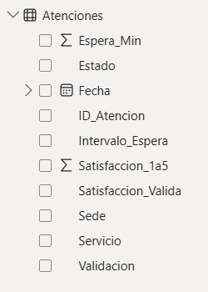
- Captura E2.4: panel final con tarjetas y gráficos.
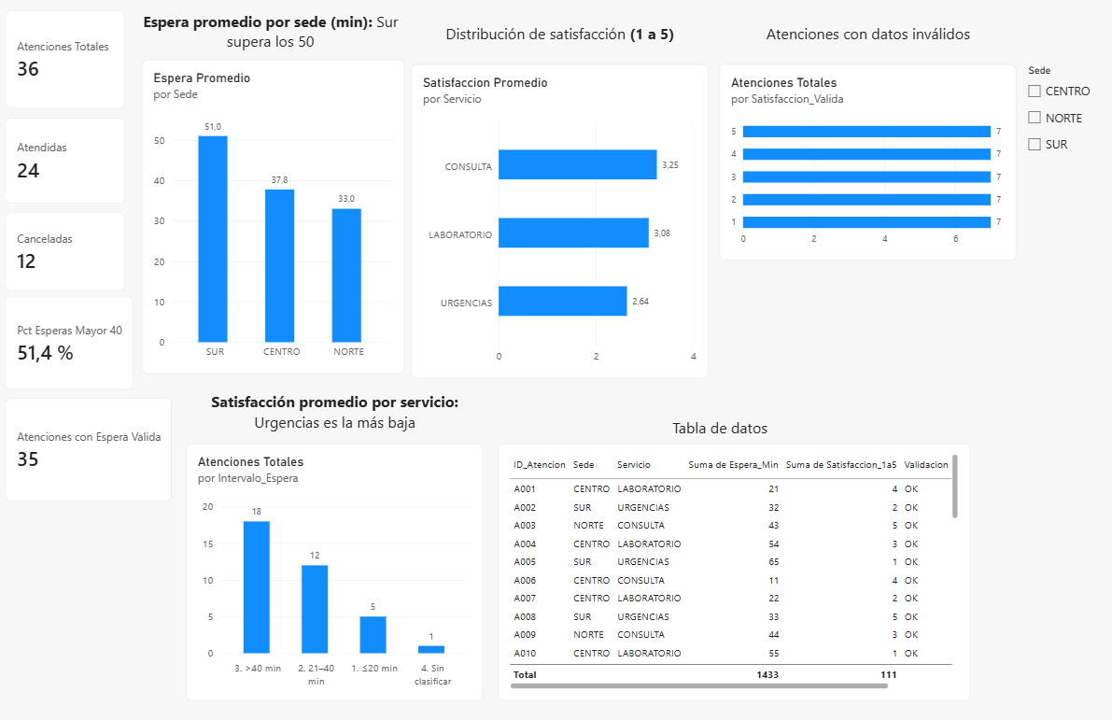

3.3 Ejercicio 3: RutaExpress, retrasos y costos (Python)
Enunciado. La gerencia busca identificar retrasos por transportista y anomalías de costos. Archivo: 03_RutaExpress_Envios.csv (36 registros, 7 columnas).
Extraer. Se cargó el CSV con pandas y se revisaron head(), info() e isna(). Hallazgos: un solo dato faltante, Dias_Reales en el envío E030; un costo negativo (−5.000 COP) en E022, de zona Rural; y un error de escritura en Zona (urbana en E010).
Transformar. Se normalizó Zona para trabajar solo con Urbana, Rural y Mixta, se convirtieron a número las columnas numéricas y el costo negativo se invalidó como NaN (no se pasó a 0 ni a positivo). Se calculó Retraso_Dias = max(Dias_Reales − Dias_Planeados, 0), que queda NaN si faltan tiempos. El proceso fue breve pero decisivo para los análisis posteriores: el DataFrame limpio quedó con 36 filas y 8 columnas (las 7 originales más Retraso_Dias).
Cargar. Se exportó RutaExpress_Limpio.csv y se usó el DataFrame para el análisis.
Indicadores
- De 36 envíos, 35 tienen tiempos válidos: 14 llegaron a tiempo y 21 con retraso, es decir 60,0 % de retrasos. El retraso promedio global es 1,20 días (2,0 días entre los envíos retrasados).
- Para una empresa de logística, que más de la mitad de las entregas llegue tarde es una señal de alerta: genera costos adicionales y descontento de clientes. El indicador por sí solo no explica las causas, pero exige una acción.
Transportista | Envíos válidos | Retrasados | % retrasos | Retraso promedio (días)
T1 | 11 | 7 | 63,6 % | 1,27
T2 | 12 | 7 | 58,3 % | 1,25
T3 | 12 | 7 | 58,3 % | 1,08

Zona | Envíos | Costos válidos | Costo promedio válido (COP)
Mixta | 12 | 12 | 29.500
Rural | 11 | 10 | 26.000
Urbana | 13 | 13 | 23.577
Aclaración: el costo promedio válido es el promedio calculado solo con costos válidos, es decir, excluyendo el costo negativo de E022 (por eso Rural usa 10 de sus 11 envíos).
Transportista | Zona en la que opera | Estado de sus envíos
T1 | Urbana (12 envíos) | 12 Entregados
T2 | Rural (11) y Urbana (1) | 12 Entregados
T3 | Mixta (12) | 12 Devueltos
Análisis. Todos los transportistas superan el 58 % de retrasos. T1 es el más alto (63,6 %), pero conviene dimensionar la diferencia: cada transportista tiene exactamente 7 envíos retrasados y T1 aparece más alto porque tiene 11 envíos válidos (E030, de T1, se excluye); la diferencia equivale a un solo envío, así que el puntaje de T1 indica un patrón, no una brecha amplia. T1 atiende el 92,3 % de los envíos urbanos (12 de 13), de modo que su retraso se concentra en esa zona. Al mismo tiempo, la zona Urbana es la de menor costo promedio (23.577) y el retraso no guarda relación con el costo (correlación de 0,00 entre retraso y costo): T1 es el que más se retrasa y el de menor costo promedio (22.500). Esto sugiere que los retrasos no se reflejan en el costo del envío; sin embargo, el costo por envío no incluye penalizaciones ni pérdida de reputación, y el efecto sobre la confianza de los clientes es una hipótesis que este conjunto de datos no permite comprobar. Además, como cada transportista opera casi en una sola zona, no es posible separar el efecto del transportista del efecto de la zona.
El hallazgo más crítico es otro: T3 tiene los 12 envíos Devueltos, es el único transportista con devoluciones, opera únicamente en la zona Mixta y esa zona tiene el mayor costo promedio (29.500). Una devolución es un fracaso del servicio más grave que un retraso.
Decisión. Requiere un plan de mejora, en este orden: T3 (prioridad 1, por el 100 % de devoluciones y el mayor costo) y T1 (prioridad 2, por la mayor tasa de retraso en la zona Urbana). T2 debe mantenerse bajo monitoreo, ya que su 58,3 % de retrasos también es alto. Se sugiere exigir acuerdos de nivel de servicio con metas de puntualidad y devoluciones.
Gráficos: retraso promedio por transportista, porcentaje de retrasos por transportista y costo promedio válido por zona.
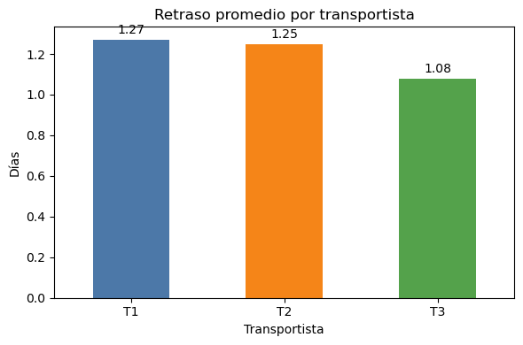
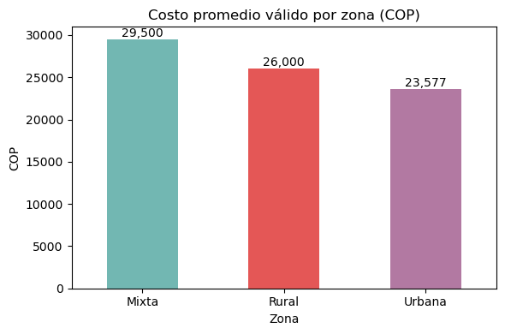
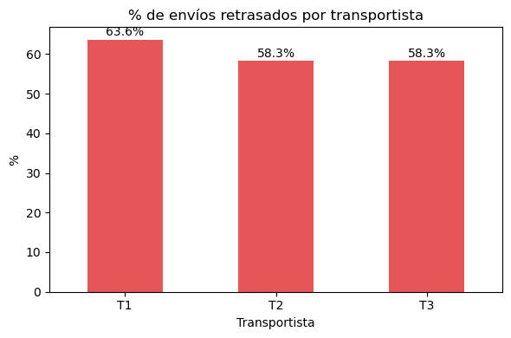
Capturas del ejercicio 3
- Captura E3.1: lectura original con head(), info(), isna() (un faltante en Dias_Reales) y la forma (36, 7).
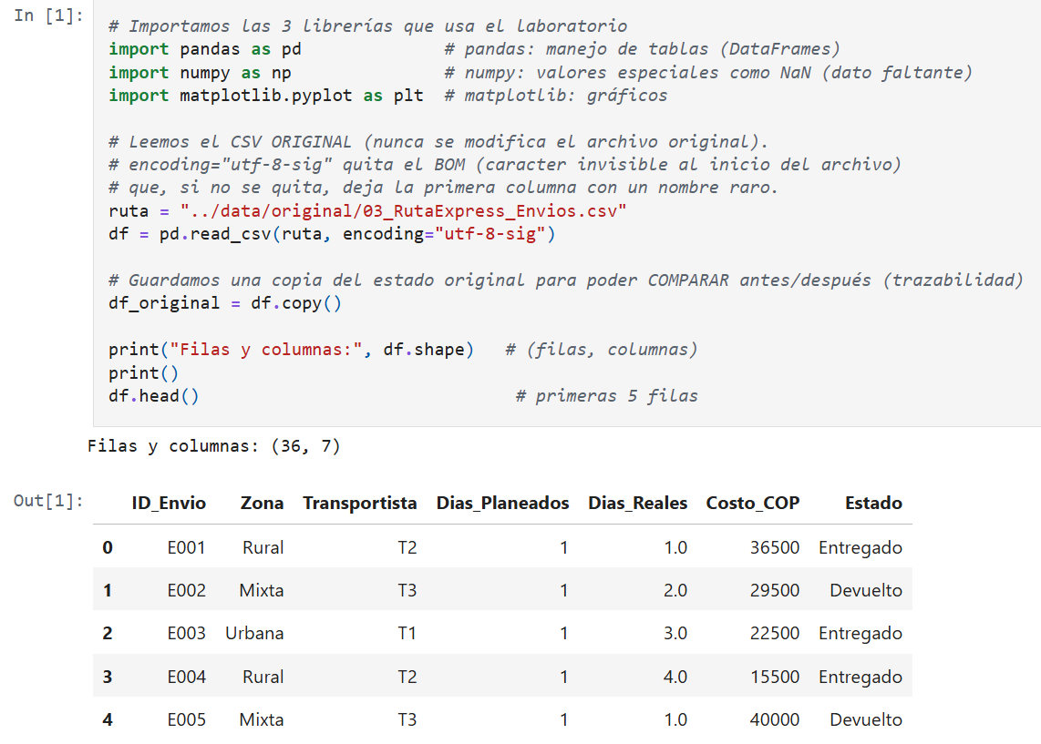
- Captura E3.2: código de limpieza y tabla comparativa original frente a limpio.
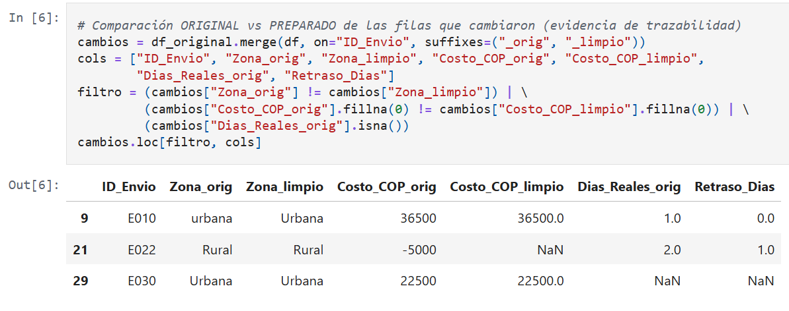
- Captura E3.3: exportación de RutaExpress_Limpio.csv y su verificación.
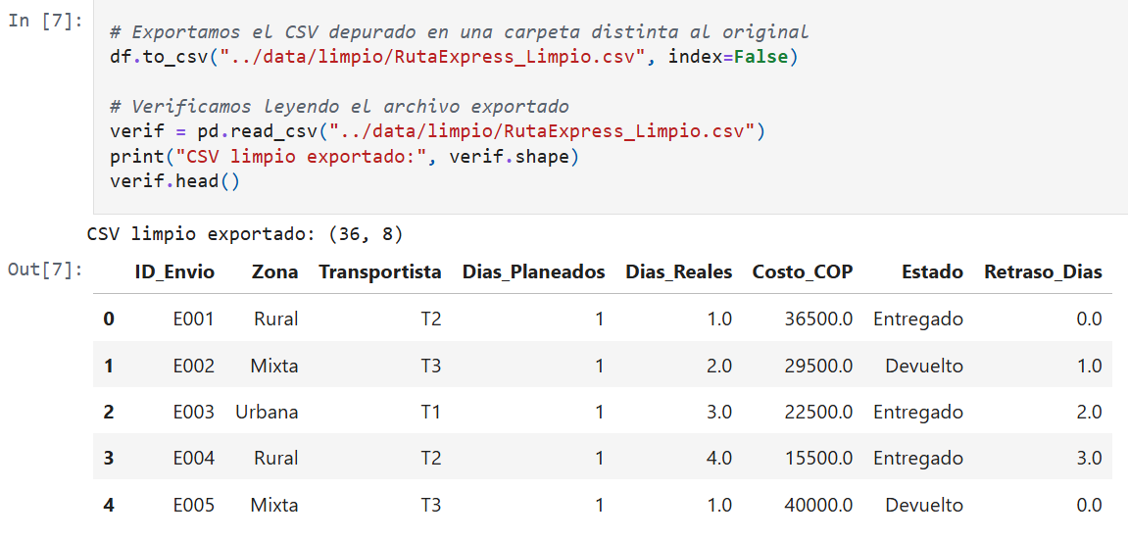
- Captura E3.4: indicadores.
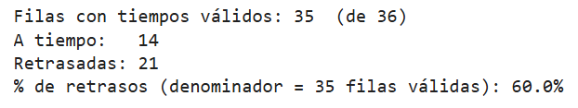
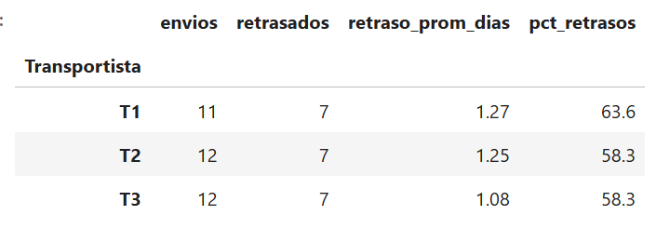
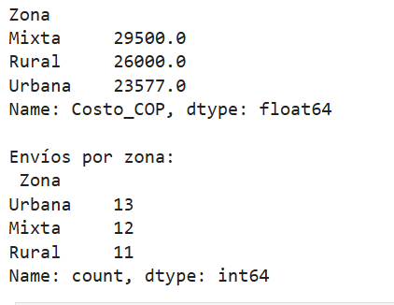
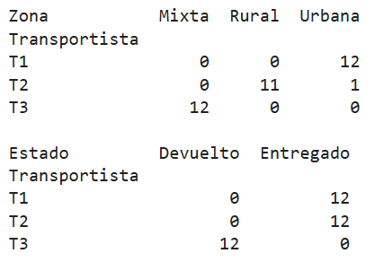

3.4 Ejercicio 4: NovaMarket, clientes y fidelización (Python)
Enunciado. El área comercial requiere reconocer clientes de alto valor y oportunidades de recuperación. Archivo: 04_NovaMarket_Clientes.csv (36 registros, 6 columnas).
Extraer. Se identificaron 6 columnas y las siguientes anomalías: un gasto faltante (Gasto_90d_COP de C021), una compra negativa (Compras_90d = −1 en C032) y un error de escritura en la ciudad (bogotá en C011).
Transformar. Se normalizó Ciudad (quitar espacios y dejar la primera letra en mayúscula), se convirtieron las columnas numéricas y la compra negativa se dejó como NaN para no inventar datos ni distorsionar los análisis; el gasto faltante ya era NaN. Se clasificó a cada cliente en cuatro categorías, en este orden: No clasificable (falta Compras_90d, Gasto_90d_COP o Dias_Ultima_Compra), Alto valor (gasto ≥ 250.000 COP y al menos 3 compras), En seguimiento (si no es alto valor y lleva más de 60 días sin comprar) y Otros (todos los demás).
Cargar. Se exportó NovaMarket_Clientes_Limpio.csv (36 filas, 7 columnas con la nueva columna Categoria).
Indicadores
Categoría | Clientes | Gasto promedio (COP) | Compras promedio | Días promedio desde la última compra | Gasto total (COP)
Alto valor | 14 | 491.429 | 6,1 | 38,6 | 6.880.000
Otros | 15 | 158.000 | 4,0 | 36,0 | 2.370.000
En seguimiento | 5 | 119.000 | 3,4 | 76,8 | 595.000
No clasificable | 2 | 35.000 | 2,0 | 64,0 | 35.000
Gasto total válido: 9.880.000 COP. Gasto promedio sobre los 35 clientes con gasto válido: 282.286 COP.
Top 5 por gasto. C003, C011, C019, C027 y C035 gastaron cada uno 640.000 COP en 8 compras en los últimos 90 días: 3 son de Bogotá, 1 de Medellín y 1 de Cali. Es un empate en el máximo; el siguiente cliente (C001) gastó 480.000.
Clientes En seguimiento
ID | Segmento | Ciudad | Compras | Gasto (COP) | Días desde la última compra
C008 | Corporativo | Cali | 1 | 35.000 | 88
C016 | Frecuente | Medellín | 1 | 35.000 | 85
C024 | Nuevo | Bogotá | 1 | 35.000 | 82
C006 | Nuevo | Bogotá | 7 | 245.000 | 66
C014 | Corporativo | Cali | 7 | 245.000 | 63
Clientes No clasificables. C021 (Nuevo, Bogotá; sin gasto registrado) y C032 (Corporativo, Cali; compras inválidas por el valor −1).
Visualizaciones. Dispersión de compras frente a gasto coloreada por categoría y barras con la cantidad de clientes por categoría.
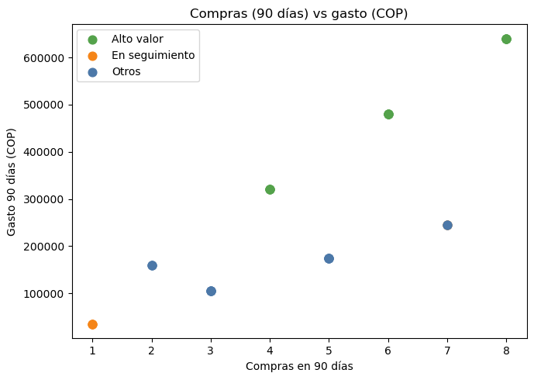
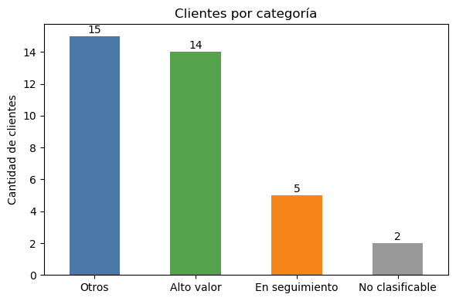
Decisión y evidencia. Los 14 clientes de Alto valor (38,9 % de los clientes) concentran 6.880.000 COP, el 69,6 % del gasto total: son la prioridad de retención. La mayor oportunidad de campaña está en los clientes que están a punto de pasar el umbral: C006 y C014 (En seguimiento) y C022 y C030 (Otros) tienen 7 compras y 245.000 COP, a solo 5.000 COP de ser Alto valor; C006 y C014 además llevan 66 y 63 días sin comprar, y C022 está justo en 60 días (el criterio exige más de 60). Un incentivo moderado puede convertirlos. En segundo lugar, los clientes de Otros con 5 compras y 175.000 COP (C004, C020, C028, C012 y C036) son una oportunidad de crecimiento. Aclaración: Otros no es un grupo de recuperación, porque son los clientes más recientes (36,0 días promedio) y el segundo grupo en gasto; su oportunidad es aumentar el gasto, y no todos son potenciales clientes de alto valor. Los clientes C008, C016 y C024 (1 compra, 35.000 COP, 82 a 88 días) son los de reactivación más costosa y menor retorno esperado, por lo que van en tercer lugar, con una acción de bajo costo. Los 2 No clasificables solo deben incluirse después de completar sus datos.
Capturas del ejercicio 4
- Captura E4.1: lectura original con head(), info(), isna() y las variantes de Ciudad.
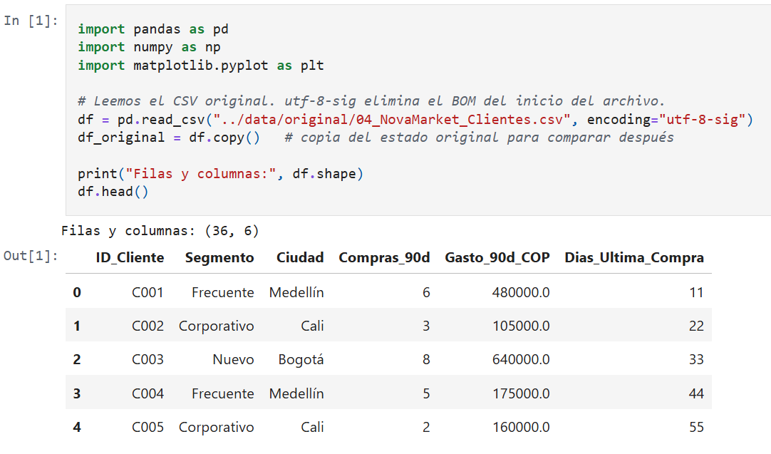
- Captura E4.2: transformación, función clasificar y conteo por categoría.
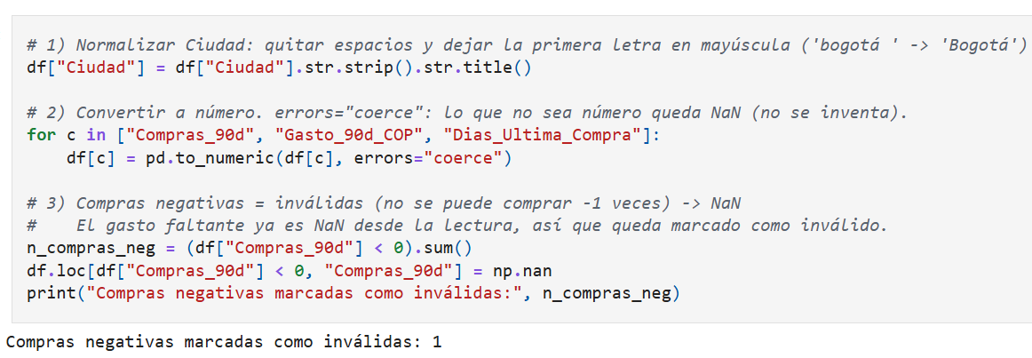
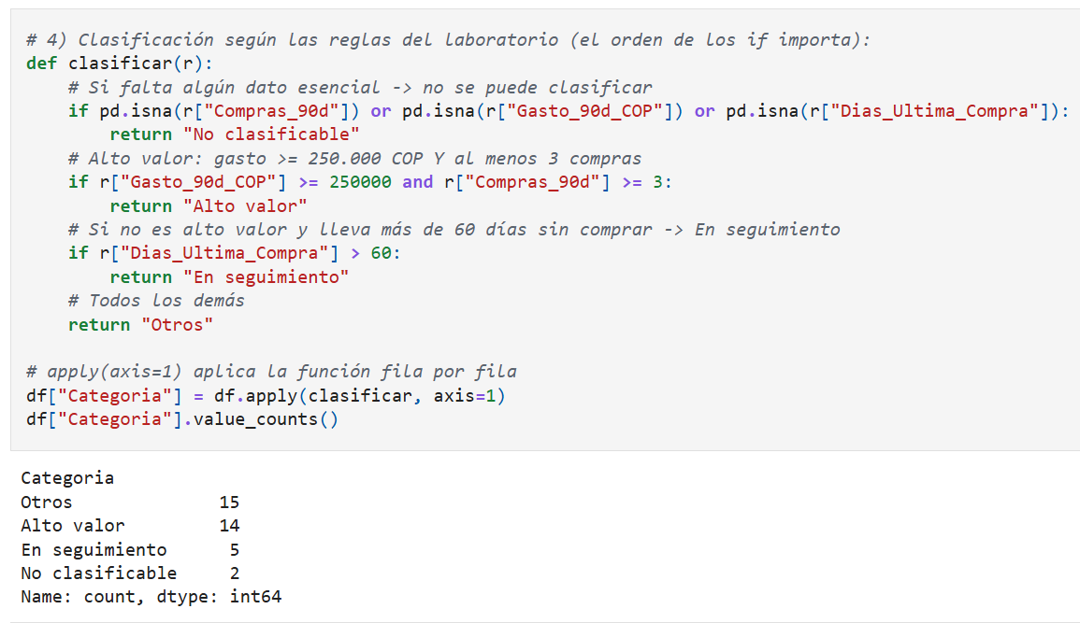
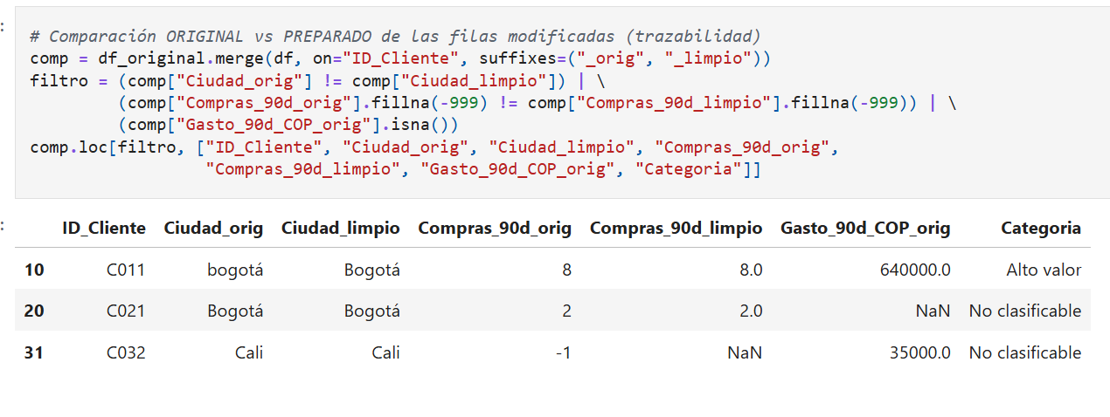
- Captura E4.3: exportación de NovaMarket_Clientes_Limpio.csv y su verificación.
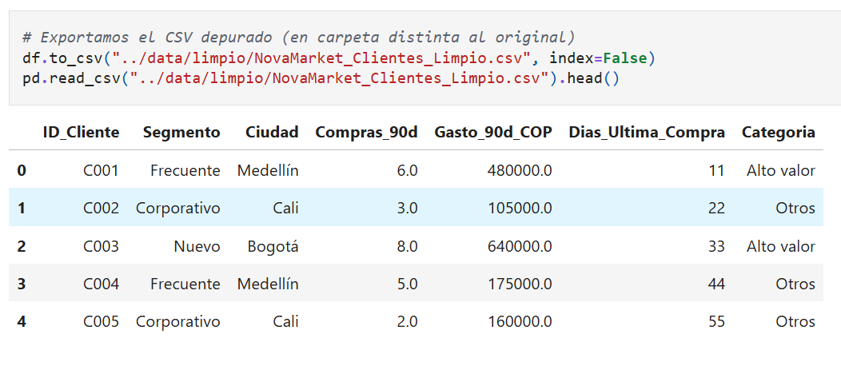
- Captura E4.4: indicadores, top 5, clientes en seguimiento.
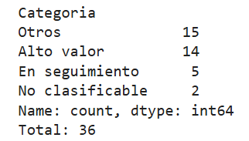
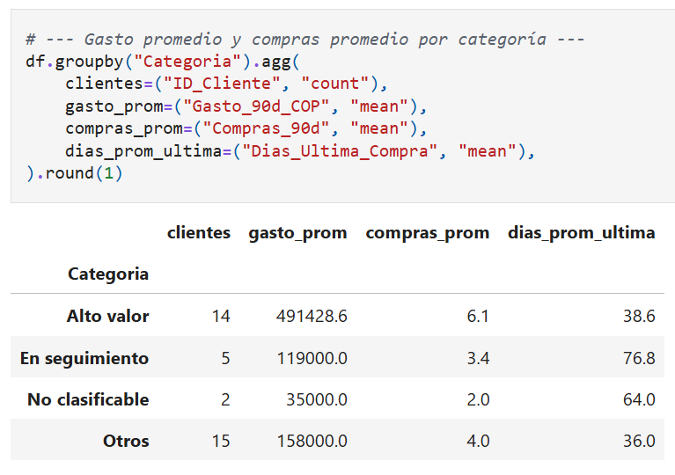
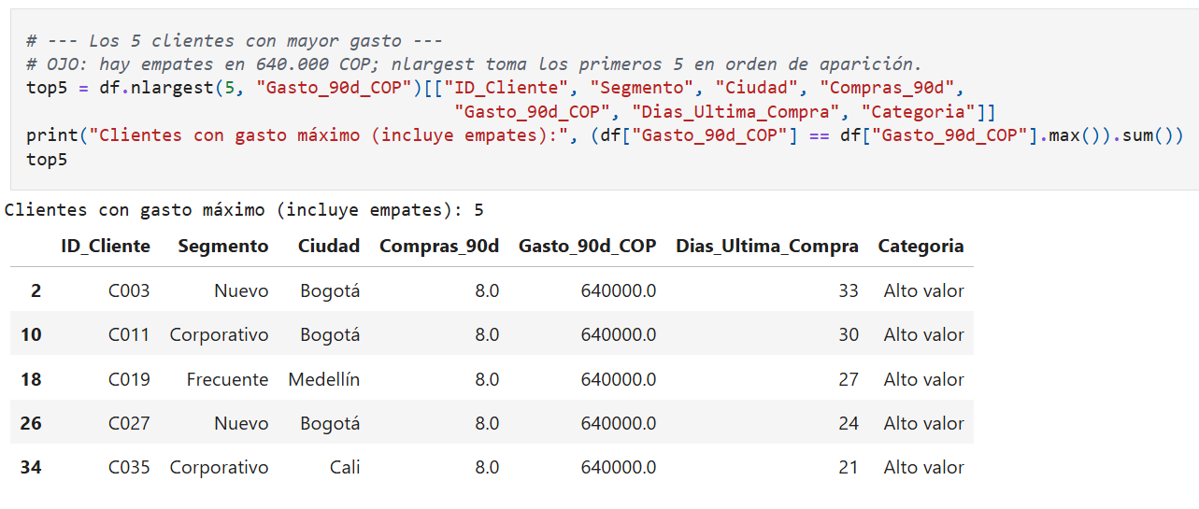
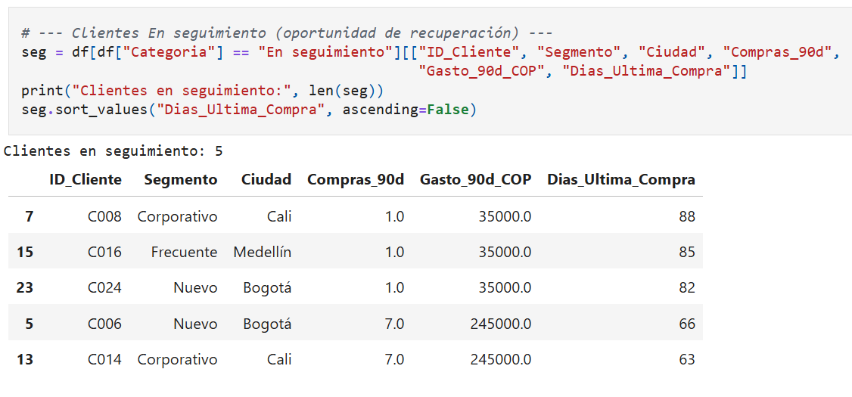
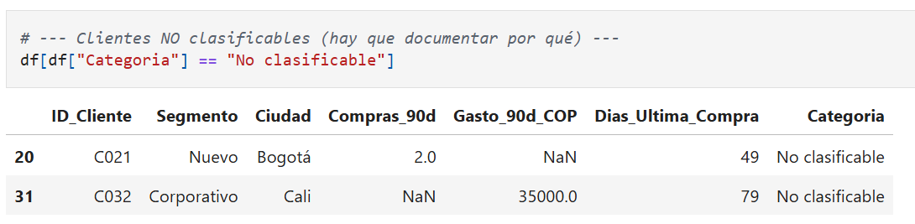

4. Tabla comparativa de hallazgos y calidad de datos entre empresas
Ejercicio | Organización | Dimensión | Anomalías detectadas | Tratamiento | Hallazgo clave
1 | NovaMarket (ventas) | 36 × 9 | Texto con espacios y minúsculas (V009, V028); inconsistencia de facturación (V020) | Recortar y capitalizar; marcar discrepancia sin corregirla | Monitor y canal Distribuidor lideran; error de facturación de 25.000 COP
2 | VidaPlus (salud) | 36 × 7 | Sede con variante (A006); espera vacía (A018); satisfacción 6 fuera de rango (A026) | Normalizar; dejar null; marcar inválido | Sede Sur y Urgencias: 51 minutos y satisfacción 2,64; 51,4 % de esperas sobre 40 minutos
3 | RutaExpress (logística) | 36 × 7 | Zona con variante (E010); costo negativo (E022); días reales vacíos (E030) | Normalizar; costo a NaN; retraso NaN | 60 % de retrasos; T3 con 100 % de devoluciones
4 | NovaMarket (clientes) | 36 × 6 | Ciudad con variante (C011); gasto vacío (C021); compras negativas (C032) | Normalizar; NaN; No clasificable | 14 clientes concentran el 69,6 % del gasto
Calidad de los datos en el origen. Cada conjunto tenía exactamente 3 filas con anomalías (8,3 %), es decir, 12 de 144 filas en total y 91,7 % de filas sin problemas. Por tipo: 5 errores de formato de texto, 3 valores faltantes, 3 valores fuera de rango o negativos y 1 inconsistencia de cálculo. Ningún conjunto tiene errores masivos, pero cada anomalía, de no tratarse, afecta un indicador (véase la pregunta TRANSFORM).

5. Tres preguntas sobre ETL
EXTRACT: ¿qué riesgos para la confiabilidad pueden aparecer al extraer datos de diferentes fuentes y cómo verificar su integridad?
Los riesgos son formatos distintos entre fuentes (codificación, separadores decimales, fechas), textos escritos de varias formas, valores faltantes y valores fuera de rango, y pérdida de registros al importar. Un caso real del laboratorio: al leer Ingreso_Registrado en Power BI con configuración regional de Colombia, el valor 532000.0 se interpretó como 5.320.000 y el total registrado apareció como 127,49 millones en vez de 12,75 millones; sin una verificación, el error pasaría desapercibido. La integridad se comprueba contando filas y columnas (36 por archivo, 144 en total), revisando tipos y faltantes (info() e isna() en Python; Calidad de columna en Power Query), listando valores distintos de las variables de texto, comparando totales de control (el ingreso esperado recalculado de 12.723.750 COP frente al registrado) y conservando los originales sin modificar.
TRANSFORM: ¿por qué es imprescindible depurar y validar antes de calcular indicadores? Ilustre un caso donde una anomalía alteraría una decisión.
Porque los indicadores heredan los errores de los datos. En el ejercicio 3, el costo de E022 es −5.000 COP, de zona Rural. Si se hubiera dejado, el costo promedio de Rural sería 23.182 COP en lugar de 26.000 COP y esa zona pasaría a ser la más barata, por debajo de Urbana (23.577 COP), cambiando la conclusión sobre qué zona es más económica. Otros casos: si el vacío de E030 se tratara como 0 días, el porcentaje de retrasos bajaría de 60,0 % a 58,3 %; si el gasto vacío de C021 se tomara como 0, el gasto promedio de clientes caería de 282.286 a 274.444 COP y ese cliente se clasificaría como Otros en vez de No clasificable; y si los textos de Región no se normalizan, Power BI mostraría una cuarta región inexistente. Por eso se invalida con NaN o null, en lugar de inventar valores.
LOAD: ¿qué diferencia hay entre cargar datos originales y datos preparados? ¿Cómo se conserva la trazabilidad de los cambios?
Cargar los originales traslada al análisis todos los errores (textos duplicados, valores imposibles, totales inflados); cargar los preparados entrega datos coherentes con reglas de calidad documentadas. La trazabilidad se conserva así: los CSV originales permanecen intactos en data/original y los depurados se guardan aparte en data/limpio; Power Query registra cada transformación en Pasos aplicados; los notebooks conservan el código y las salidas; se crearon columnas de marca (Discrepancia, Validacion, Categoria) en lugar de borrar filas; y se documentan tablas comparativas de original frente a limpio para cada cambio (por ejemplo, E010, E022 y E030 en el ejercicio 3).

6. Conclusiones y recomendaciones

Conclusiones
- La calidad de los datos condiciona la decisión. Cada conjunto tenía solo 3 filas problemáticas (8,3 %), pero sin tratarlas los resultados cambian: un total 10 veces mayor por un separador decimal, una zona que parece la más barata por un costo negativo o un cliente mal clasificado.
- Hay dos focos operativos claros. En VidaPlus, la sede Sur y Urgencias reúnen la mayor espera (51,0 minutos), la menor satisfacción (2,64) y el 100 % de las cancelaciones; en RutaExpress, el 60 % de los envíos llega tarde y T3 devolvió sus 12 envíos.
- Los ingresos y el gasto están concentrados. Monitor genera el 34,9 % y el canal Distribuidor el 40,1 % de las ventas de NovaMarket, y 14 clientes Alto valor concentran el 69,6 % del gasto, por lo que proteger a esos productos, canal y clientes es la prioridad comercial.

Recomendaciones accionables
- Automatizar la validación de datos desde el origen: catálogos para región, canal, sede, zona y ciudad; rangos permitidos (satisfacción de 1 a 5, costos no negativos, compras no negativas); y un control semanal que recalcule Unidades × Precio × (1 − Descuento) frente al ingreso registrado, con el notebook y el modelo de Power BI ya construidos como base.
- Lanzar planes de mejora operativos: en VidaPlus, analizar las causas de las esperas y cancelaciones de Urgencias en la sede Sur y fijar una meta para reducir el porcentaje de esperas sobre 40 minutos; en RutaExpress, exigir a T3 un plan para eliminar las devoluciones y a T1 un plan de puntualidad en la zona Urbana, con acuerdos de nivel de servicio medibles.
- Segmentar las campañas comerciales: retener a los 14 clientes de Alto valor; ofrecer un incentivo moderado a C006, C014, C022 y C030 (a 5.000 COP del umbral); impulsar el gasto de los clientes de Otros con 5 compras; y reactivar con una acción de bajo costo a C008, C016 y C024.

7. Fuentes y referencias
- Universidad EAN. (2026). Learning Activity 3 - Data Intelligence Challenge (Third Period) y Presentación Unidad 4. Plataforma virtual de la Universidad EAN.
- Universidad EAN. (2026). Datos_ETL_Cuatro_Desafios: conjuntos de datos de NovaMarket, VidaPlus y RutaExpress.
- Microsoft. (s. f.). Documentación de Power BI y de Power Query. https://learn.microsoft.com/power-bi/
- The pandas development team. (s. f.). pandas documentation. https://pandas.pydata.org/docs/
- McKinney, W. (2010). Data structures for statistical computing in Python. Proceedings of the 9th Python in Science Conference, 56–61.
- Hunter, J. D. (2007). Matplotlib: A 2D graphics environment. Computing in Science & Engineering, 9(3), 90–95.

8. Anexos
Anexo A. Código. Notebooks ej3_rutaexpress.ipynb y ej4_clientes.ipynb (carpeta notebooks), con los comentarios y las salidas ejecutadas. Medidas DAX y columnas de Power Query de los ejercicios 1 y 2 (carpeta powerbi).
Anexo B. Archivos depurados. RutaExpress_Limpio.csv y NovaMarket_Clientes_Limpio.csv (carpeta data/limpio), junto con los archivos .pbix de los ejercicios 1 y 2. Los CSV originales permanecen intactos en data/original.
Anexo C. Gráficos y capturas complementarias. Imágenes generadas por los notebooks (carpeta graficos): retraso promedio y porcentaje de retrasos por transportista, costo promedio por zona, dispersión de compras frente a gasto y clientes por categoría.

